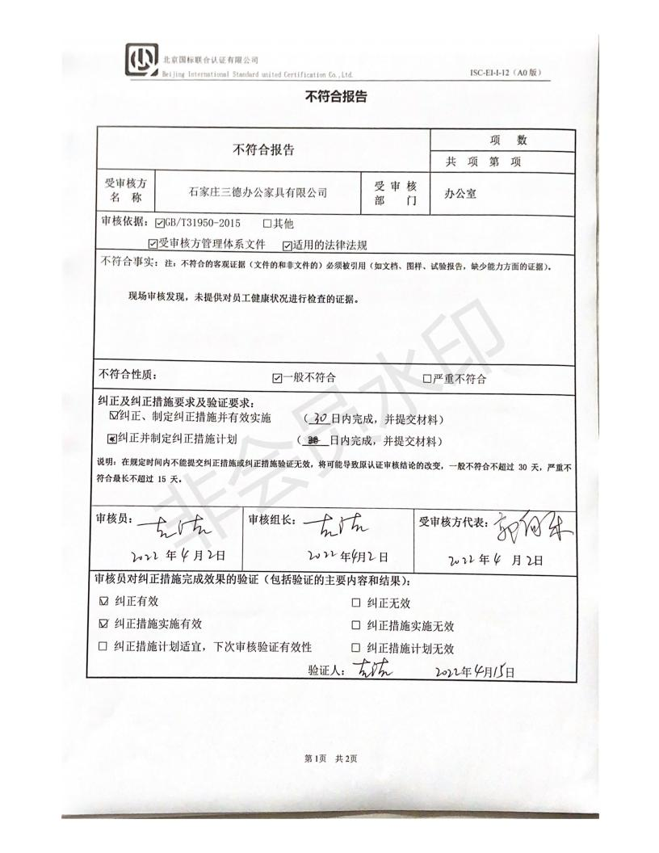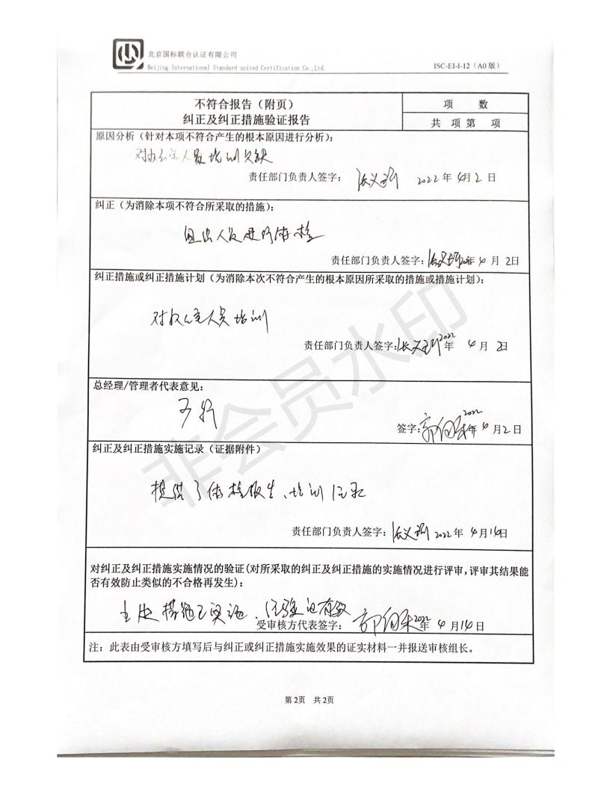

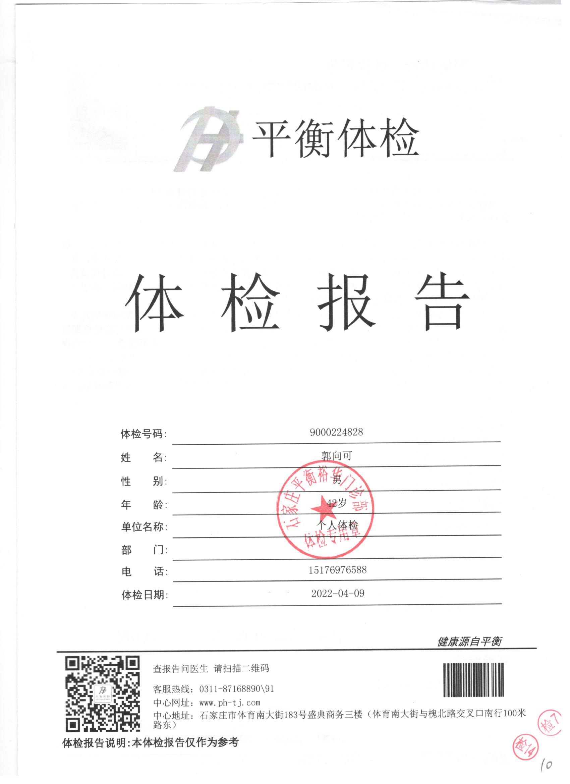

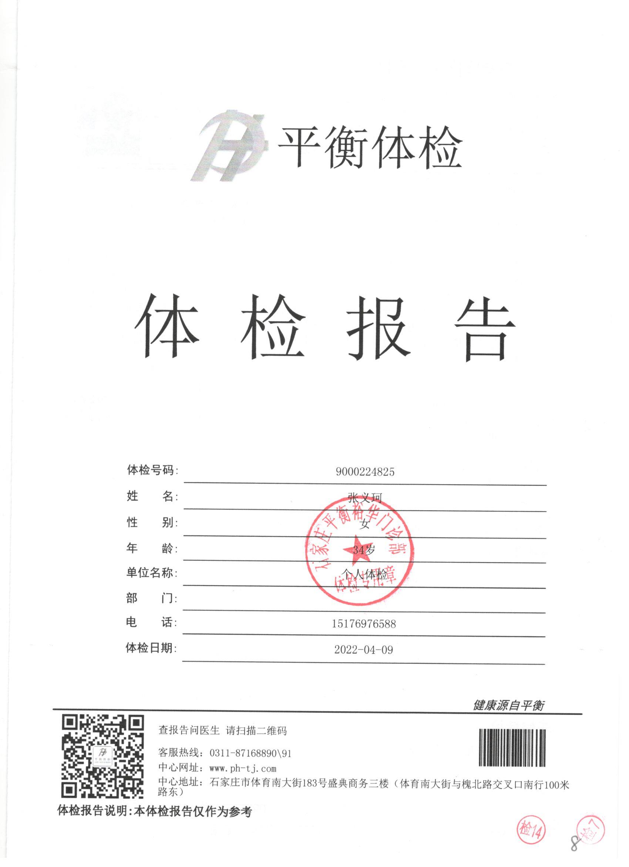

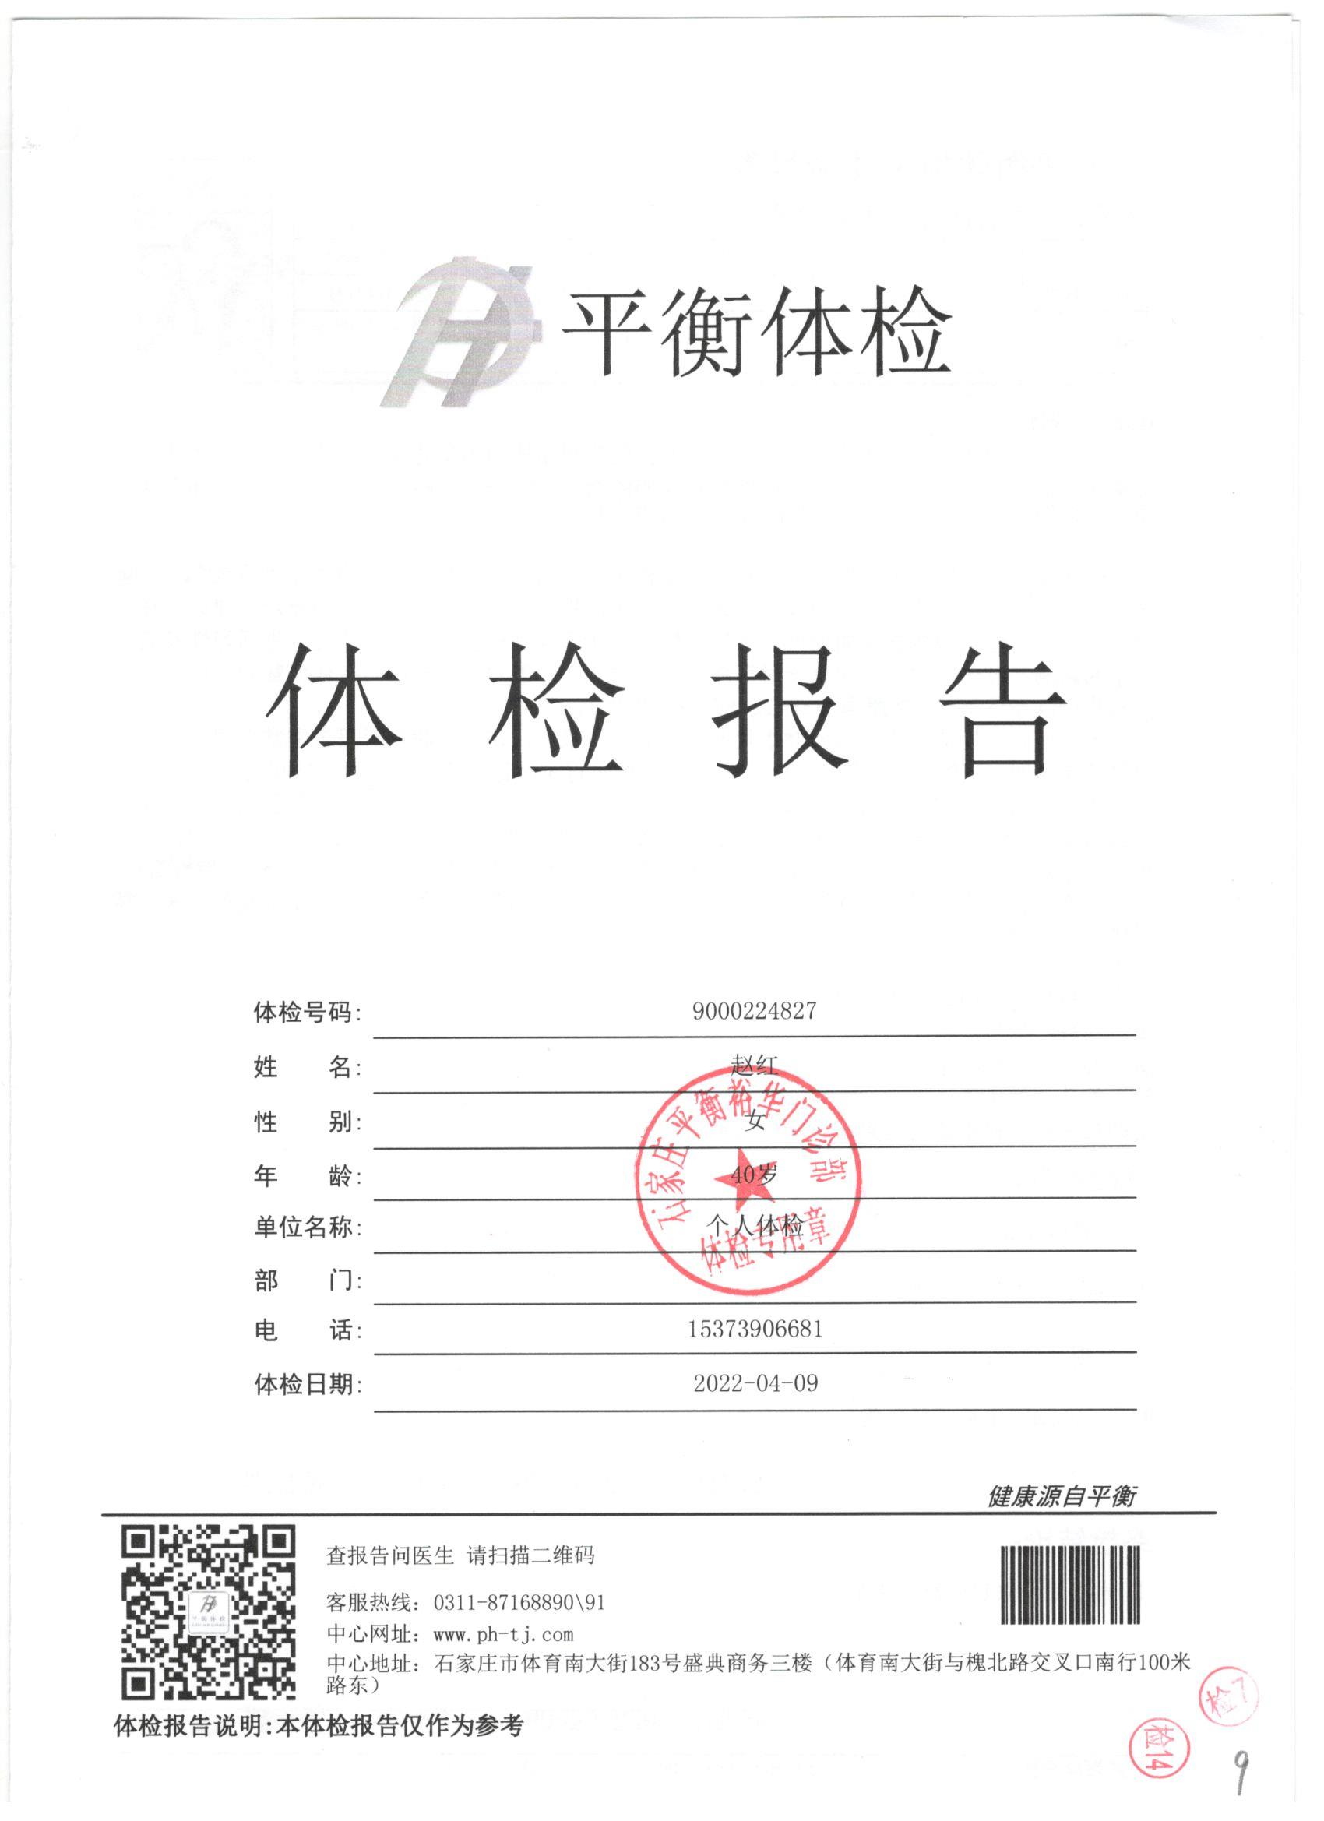

培 训 记 录

时 间 | 2022.4.3 | 地 点 | 总经理室
主 讲 | 郭向乐
参加人员 | 办公室全体人员
培  训  主  要  内  容 | - GB/T31950-2015内容及其理解；  2、本公司管理体系文件相关内容；  3、纠正措施实施控制要求。
考  核  评  价  情  况 | 经过培训讲解，提问、交流等形式进行评价，培训效果良好，达到了预期目的。  评价人: 郭向乐  2022年4月3日

不符合报告
不符合报告 |  |  |  |  | 项 数
 |  |  |  |  | 共 项 第 项
受审核方  名 称 | 石家庄三德办公家具有限公司 |  | 受 审 核  部 门 |  | 办公室
审核依据：☑GB/T31950-2015 □其他
☑受审核方管理体系文件 ☑适用的法律法规
不符合事实：注：不符合的客观证据（文件的和非文件的）必须被引用（如文档、图样、试验报告，缺少能力方面的证据）。

现场审核发现，未提供对员工健康状况进行检查的证据。
不符合性质： ☑一般不符合 □严重不符合
纠正及纠正措施要求及验证要求：
□纠正、制定纠正措施并有效实施 （ 日内完成，并提交材料）
☑纠正并制定纠正措施计划 （ 30 日内完成，并提交材料）
说明：在规定时间内不能提交纠正措施或纠正措施验证无效，将可能导致原认证审核结论的改变，一般不符合不超过 30 天，严重不符合最长不超过 15 天。
审核员：  年 月 日 |  | 审核组长：  年 月 日 |  | 受审核方代表：  年 月 日
审核员对纠正措施完成效果的验证（包括验证的主要内容和结果）：
□ 纠正有效 □ 纠正无效
□ 纠正措施实施有效 □ 纠正措施实施无效
□ 纠正措施计划适宜，下次审核验证有效性 □ 纠正措施计划无效
验证人： 年 月 日

不符合报告（附页）  纠正及纠正措施验证报告 | 项 数
不符合报告（附页）  纠正及纠正措施验证报告 | 共 项 第 项
原因分析（针对本项不符合产生的根本原因进行分析）：

责任部门负责人签字： 年 月 日
纠正（为消除本项不符合所采取的措施）：

责任部门负责人签字： 年 月 日
纠正措施或纠正措施计划（为消除本次不符合产生的根本原因所采取的措施或措施计划）：

责任部门负责人签字： 年 月 日
总经理/管理者代表意见：

签字： 年 月 日
纠正及纠正措施实施记录（证据附件）

责任部门负责人签字： 年 月 日
对纠正及纠正措施实施情况的验证(对所采取的纠正及纠正措施的实施情况进行评审，评审其结果能否有效防止类似的不合格再发生)：

受审核方代表签字： 年 月 日
注：此表由受审核方填写后与纠正或纠正措施实施效果的证实材料一并报送审核组长。

